Zabbix - это программный инструмент для мониторинга открытых источников для различных ИТ-компонентов, включая сети, серверы, виртуальные машины (VM) и облачные сервисы. Zabbix обеспечивает показатели мониторинга, такие как использование сети, загрузка процессора и потребление дискового пространства. Программное обеспечение контролирует работу в Linux, Hewlett Packard Unix (HP-UX), Mac OS X, Solaris и других операционных системах (ОС); однако мониторинг Windows возможен только через агентов.

Zabbix может быть развернут для контроля на основе [агентов](https://whatis.techtarget.com/definition/agentless) и [без](https://whatis.techtarget.com/definition/agentless) агента . Агенты установлены на ИТ-компонентах для проверки производительности и сбора данных. Затем агент возвращается к централизованному серверу управления Zabbix. Эта информация включена в отчеты или представлена ​​визуально в графическом пользовательском интерфейсе Zabbix ( [GUI](https://searchwindevelopment.techtarget.com/definition/GUI) ) . Если есть какие-либо проблемы в отношении того, что отслеживается, Zabbix отправит уведомление или оповещение пользователю. Безрисковый мониторинг осуществляет такой же тип мониторинга, используя существующие ресурсы в системе или устройстве для эмуляции агента.

Веб-интерфейс Zabbix позволяет пользователям просматривать свою ИТ-среду с помощью настраиваемых панелей мониторинга на основе [виджетов](https://whatis.techtarget.com/definition/widget) , графиков, сетевых карт, слайд-шоу и отчетов. Например, пользователь может настроить отчет для отображения показателей, связанных как с соглашениями [об](https://searchitchannel.techtarget.com/definition/service-level-agreement) уровне обслуживания ( [SLA](https://searchitchannel.techtarget.com/definition/service-level-agreement) ), так и с ключевыми показателями эффективности ( [KPI](https://searchbusinessanalytics.techtarget.com/definition/key-performance-indicators-KPIs) ) при загрузке ЦП.

Zabbix работает в трех режимах обнаружения:

* Обнаружение сети периодически сканирует ИТ-среду и записывает тип устройства, IP-адрес, статус, время простоя и время простоя.
* Обнаружение низкого уровня автоматически создает элементы, триггеры и графики на основе обнаруженного устройства. Низкоуровневое обнаружение может создавать показатели из идентификаторов объектов Simple Network Management Protocol ( [SNMP](https://searchnetworking.techtarget.com/definition/SNMP) ) , служб Windows, запросов на структурированный запрос запросов (SQL), связанных с базами данных ( [ODBC](https://searchoracle.techtarget.com/definition/Open-Database-Connectivity) ), сетевых интерфейсов и т. Д.
* Автоматическое обнаружение автоматически начинает мониторинг любого обнаруженного устройства с помощью агента Zabbix.

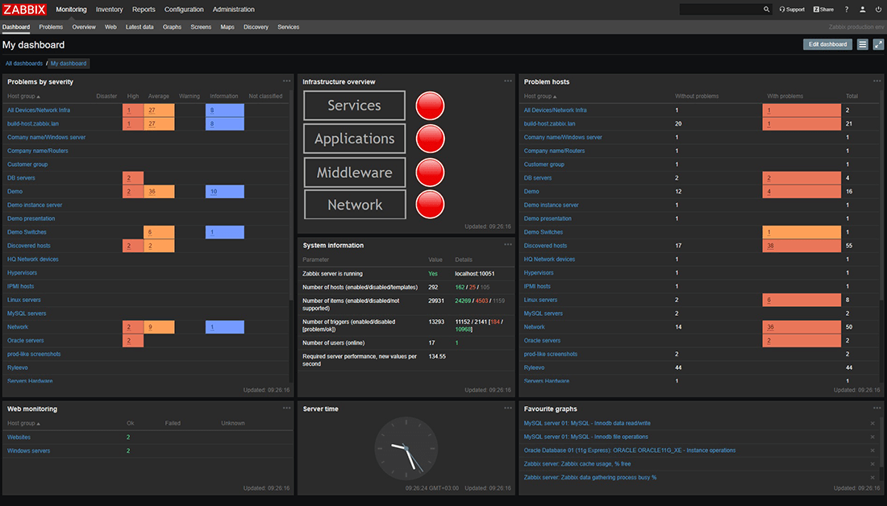

Zabbix может отправлять уведомления по электронной почте на основе предопределенных событий в ИТ-среде пользователя. Еще один способ для пользователей Zabbix оставаться в курсе своей ИТ-среды - это мобильные приложения от таких поставщиков, как M7 Monitoring или их собственное создание.

**Опции мониторинга без агента с Zabbix**

Zabbix предлагает несколько вариантов мониторинга вне агентов.

Простая проверка может проверить доступность и отзывчивость стандартной службы, такой как уведомления или HTTP.

Расширения управления Java ( [JMX](https://www.theserverside.com/definition/JMX-Java-Management-Extensions) ), веб-мониторинг и другие методы также являются альтернативой использованию агентов. В Zabbix JMX можно использовать для мониторинга приложений на Java. Веб-мониторинг используется для проверки доступности веб-сайтов и поддерживает HTTP и HTTPS. Zabbix собирает данные, касающиеся средней скорости загрузки сценария, ошибок и сообщений об ошибках, времени отклика и т.д.

**API Zabbix**

Интерфейс программирования Zabbix представляет собой веб-интерфейс для создания новых приложений, автоматизации задач и интеграции с сторонним программным обеспечением, таким как go-zabbix, Zabbix :: Tiny или Zabbix отправитель. JavaScript Object Notation ( JSON - формат) используется для базировать API в качестве интерфейсного веб - интерфейс.

API Zabbix состоит из множества методов , которые сгруппированы в отдельные API-интерфейсы, каждый из которых выполняет определенную службу. Например, метод создания нового хоста - host.create; метод входа в систему в качестве администратора - user.login.

Используя API, пользователи могут создавать приложения для работы и отображения информации Zabbix.

### Шаблоны для дополнительных возможностей мониторинга

Шаблоны - это настраиваемые надстройки, расширяющие функциональность Zabbix. Некоторые шаблоны сделаны Zabbix и поставляются в комплекте с готовым к использованию программным обеспечением, а другие - пользователями Zabbix. Шаблоны позволяют пользователям Zabbix отслеживать сетевые устройства от таких поставщиков, как Cisco, Dell, HP и Juniper. Другие шаблоны могут использоваться для мониторинга серверов IBM, HP и Super Micro. Шаблоны для служб на основе приложений включают Microsoft Exchange и Exchange Server, [Zenoss](https://searchitoperations.techtarget.com/definition/Zenoss) , PowerDNS, Authoritative Server Stats и другие. Шаблоны могут быть созданы для мониторинга ОС и гипервизоров.

Вывод

Zabbix – система мониторинга с открытым исходным кодом, корпоративного уровня. Не смотря на богатые возможности программы и ее открытость, она сложна в настройке и поддержке. Перегружена функциями, которые нам не нужны и в то же время отсутствуют необходимые функции, например визуализация результатов мониторинга на карте предприятия.